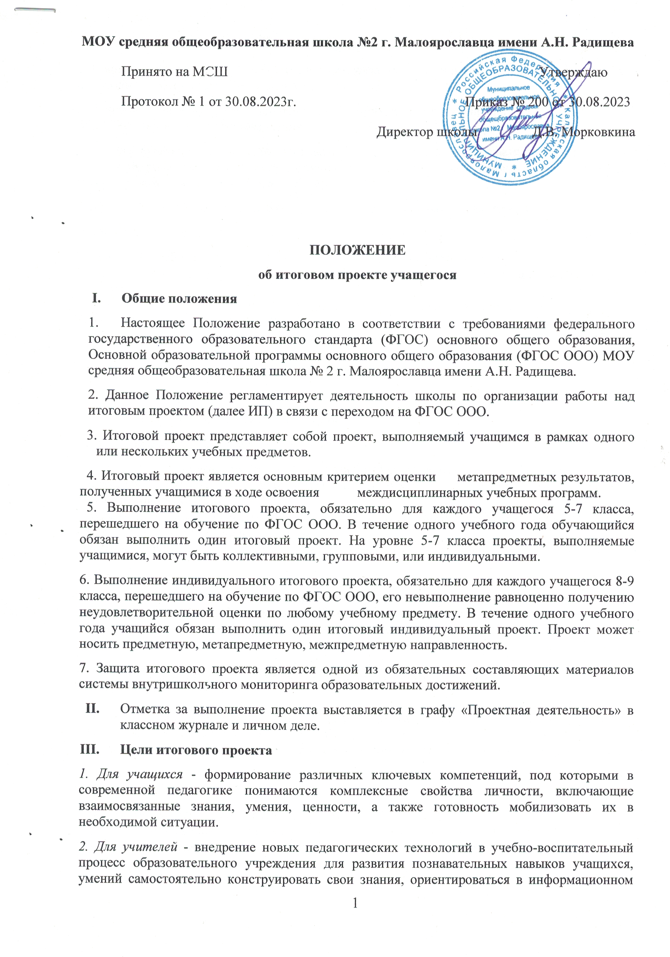Требования к подготовке итогового проекта
1. План (программа) подготовки итогового проекта для каждого учащегося разрабатывается руководителем проектной деятельности.
2. Руководителями проектной деятельности учащихся являются учителя, реализующие ФГОС основного общего образования.
3. Руководителем, консультантом итогового проекта учащегося могут быть педагогические работники, родители (законные представители) обучающихся, сотрудники иных организаций по профилю проекта (социальные партнёры).
4. Инициатором в выборе темы и руководителя проекта является учащийся.
5. Руководители проекта:
- организуют работу учащегося над индивидуальным итоговым проектом;
-представляют заявку на руководство проектной деятельностью учащегося с указанием темы проекта;
- проводят индивидуальные консультации с учащимися, испытывающими затруднения на разных этапах работы,
- заявляют об участии учащихся в конкурсах различного уровня.

6. Сроки защиты проекта устанавливаются в начале учебного года.

Y. Права и ответственность сторон
1. Руководитель итогового проекта должен:
- совместно с учащимся определить тему и учебный план работы по итоговому проекту;
- совместно с учащимся определить цель работы, этапы, сроки, методы работы, источники необходимой информации;
- оказывать помощь учащемуся по вопросам планирования, методики, формирования и представления результатов исследования;
- контролировать выполнение учащимся плана работы по выполнению итогового проекта.

2. Руководитель итогового проекта имеет право:
- требовать от учащегося своевременного и качественного выполнения работы;
- использовать в своей работе имеющиеся в школе информационные ресурсы;
- обращаться к администрации школы в случае систематического несоблюдения сроков реализации плана итогового образовательного проекта.

3. Учащийся должен выбрать тему индивидуального образовательного проекта;
4. Учащийся имеет право:
- на консультацию и информационную поддержку руководителя на любом этапе выполнения индивидуального образовательного проекта;
- использовать для выполнения индивидуального образовательного проекта ресурсы школы.

5. Учащийся обязан
- соблюдать сроки выполнения итогового проекта.
- соблюдать требования к оформлению итогового проекта к его защите;
- представлять письменный вариант защиты проекта педагогу или руководителю для проверки за 2 недели до его защиты.

YI. Требования к содержанию и направленности итогового проекта
1. Проектная работа включает не только сбор, систематизацию и обобщение информации по выдвинутой проблеме, но и представляет собой самостоятельное исследование, демонстрирующее авторское видение проблемы, оригинальное ее толкование или решение.
2. Проект должен иметь практическую направленность, быть востребованным и иметь возможность применения в той или иной сфере человеческой деятельности.
3. Проектные задания должны быть четко сформулированы, цели, задачи и средства ясно обозначены.

Возможные типы работ и формы их представления:
Таблица 1
Тип проекта | Цель | Продукт проекта
Практико-ориентированный, социальный | Решение практических задач, повышение гражданской активности обучающихся | - письменная работа (эссе, реферат, аналитические материалы, обзорные материалы, отчёты о проведённых исследованиях, стендовый доклад, мультимедийный продукт и др.);  - художественная творческая работа (в области литературы, музыки, изобразительного искусства, экранных искусств), представленная в виде прозаического или стихотворного произведения, инсценировки, художественной декламации, исполнения музыкального произведения, компьютерной анимации и др.;  - материальный объект, макет, иное конструкторское изделие;  - отчётные материалы по социальному проекту, могут включать в себя как тексты, так и мультимедийные продукты.
Исследовательский | Доказательство или опровержение какой-то гипотезы
Информационный | Сбор информации о каком-либо объекте или явлении
Творческий | Создание творческого продукта

YII. Требования к оформлению проектной работы
1. Проектная работа должна быть представлена в печатном и электронном виде (презентация, сайт, цифровой фильм и т.д.).
2. Работа выполняется на листах стандарта А 4, шрифтом Times New Roman, размером шрифта 12 пунктов с интервалом между строк – 1,5, заголовок -14 пунктов с интервалом между строк-1,5. Размер полей: верхнее – 2см., нижнее – 1,5 см., левое – 3см., правое – 2 см.
3. Титульный лист считается первым, но не нумеруется.
4. Каждая новая глава начинается с новой страницы. Точку в конце заголовка, располагаемого посредине строки, не ставят.
5. Все разделы плана (названия глав, выводы, заключение, список литературы, каждое приложение) начинаются с новых страниц.
6. Все сокращения в тексте должны быть расшифрованы.
7. Объем текста проектно - исследовательской работы, включая формулы и список литературы:
5 - класс – не менее 5 стр.;
6 – класс- не менее 6 стр.;
7 - класс – не менее 7 стр.;
8 – класс – не менее 8 стр;
9 – класс – не менее 10 машинописных страниц.
8. Содержание проектной работы:
- Оглавление (содержание): перечисление разделов и глав исследования.
- Определение цели и задач исследования.
- Различного вида справочный аппарат.
- Ссылки на использованные, а также рекомендуемые источники информации (обучающиеся обязаны соблюдать нормы и правила цитирования).
- Указание всех представленных в проекте печатных, рисованных, графических, фото-, видео-, музыкальных и электронных материалов.
- Деление на разделы или главы, представленные в логической последовательности для более четкой передачи собранной информации.

9. В состав материалов, которые должны быть подготовлены по завершению проекта для его защиты, в обязательном порядке включаются:
- выносимый на защиту продукт проектной деятельности, представленный в одной из описанных выше форм;
- подготовленная обучающимся краткая пояснительная записка к проекту (объемом не более 2 листов).
Для исследовательских проектов обязательно наличие письменного отчета о проведении исследования (не более 10 листов) и приложения, включающего таблицы, фотографии, рисунки, диаграммы, анкеты и пр. Обязательные структурные части письменного отчета – введение и заключение. Во введении обосновывается актуальность темы исследования, определяются цель и задачи, адекватные предмету изучения методы исследования. В заключении подводятся итоги исследовательской работы, делаются выводы о точности рабочей гипотезы.
Письменный отчет для творческих проектов имеет свою специфику, в его структуре обязательно описывается авторский замысел, этапы создания продукта, используемые технологии и материалы. Продукт творческой деятельности (изделие, буклет, видеоролик, стенгазета и пр.) должен быть представлен на защите.
Отчет по реализации социального проекта должен содержать следующие структурные компоненты: описание проблемы, целей и задач проекта, альтернативных способов решения, рисков реализации проекта; аналитическое описание имеющихся и недостающих ресурсов для выполнения проекта, смета; функции участников проекта указываются в календарном плане, где обозначены зоны личного участия и зоны ответственности членов команды, точки промежуточного мониторинга. Планируемый проектный продукт по окончании проекта сравнивается с полученным результатом.
Лучшие проекты (по согласованию с автором проекта) рекомендуются для участия в школьной научно – практической конференции «Интеллект будущего рождается сегодня».

YIII. Защита проекта.
1. Защита проекта для учащихся 5-6 и 9 классов происходит в декабре; для 7-8 классов в апреле.
2. В докладе отражаются цель и задачи проекта, основные этапы проектной деятельности, полученные результаты. Презентация как представление/предъявление результатов проектной работы требует от обучающихся коммуникативных навыков, задача, которую предстоит решить каждому, – максимально выгодно и обоснованно преподнести все преимущества проекта, учитывая особенности коммуникативного пространства и аудитории.
3. Независимо от типа проекта его защита происходит публично: после заслушивания доклада (5 минут) слушатели и жюри (экспертный совет) задают вопросы по теме проекта. Соблюдение регламента свидетельствует о сформированности регулятивных навыков обучающегося. Защита по времени должна быть спланирована таким образом, чтобы учащийся мог продемонстрировать готовый проектный продукт или представить материалы, подтверждающие его реализацию.
IХ. Критерии оценки итогового проекта
1. При описании результатов выполнения проекта вывод об уровне сформированности навыков проектной деятельности делается на основе оценки всей совокупности основных элементов проекта (продукта и пояснительной записки, отзыва, презентации) по каждому из четырех критериев:
- способность к самостоятельному приобретению знаний и решению проблем, проявляющаяся в умении поставить проблему и выбрать адекватные способы ее решения, включая поиск и обработку информации, формулировку выводов и/или обоснование и реализацию/апробацию принятого решения, обоснование и создание модели, прогноза, макета, объекта, творческого решения и т.п. Данный критерий в целом включает оценку сформированности познавательных учебных действий;
- сформированность предметных знаний и способов действий, проявляющаяся в умении раскрыть содержание работы, грамотно и обоснованно в соответствии с рассматриваемой проблемой/темой использовать имеющиеся знания и способы действий;
- сформированность регулятивных действий, проявляющаяся в умении самостоятельно планировать и управлять своей познавательной деятельностью во времени, использовать ресурсные возможности для достижения целей, осуществлять выбор конструктивных стратегий в трудных ситуациях;
- сформированность коммуникативных действий, проявляющаяся в умении ясно изложить и оформить выполненную работу, представить ее результаты, аргументированно ответить на вопросы.
Таблица 2
1. Способность к самостоятельному приобретению знаний и решению проблем – 12 б
Критерий 1.1. Поиск, отбор и адекватное использование информации |  | Баллы
Работа содержит незначительный объем подходящей информации из ограниченного числа однотипных источников |  | 1
Работа содержит достаточный объем подходящей информации из однотипных  источников |  | 2
Работа содержит достаточно полную информацию из разнообразных источников |  | 3
Критерий 1.2. Постановка проблемы |  | Баллы
Проблема сформулирована. План действий фрагментарный |  | 1
Проблема сформулирована, обоснована, но план действий не полный |  | 2
Проблема сформулирована, обоснована, дан подробный план действий |  | 3
Критерий 1.3. Анализ хода работы, выводы и перспективы |  | Баллы
Анализ заменен кратким описанием хода и порядка работы |  | 1
Представлен развернутый обзор работы по достижению целей, заявленных в  проекте |  | 2
Представлен исчерпывающий анализ ситуаций, складывавшихся в ходе работы, сделаны необходимые выводы, намечены перспективы работы |  | 3
Критерий 1.4. Полезность и востребованность продукта |  | баллы
Проектный продукт полезен после доработки, круг лиц, которыми он может  быть востребован, указан неявно |  | 1
Проектный продукт полезен, круг лиц, которыми он может быть востребован  указан. Названы потенциальные потребители и области использования  продукта |  | 2
Продукт полезен. Указан круг лиц, которыми он будет востребован. Сформулированы рекомендации по использованию полученного продукта, спланированы действия по его продвижению |  | 3
2. Сформированность предметных знаний и способов действий – 12б
Критерий 2.1. Соответствие выбранных способов работы цели и содержанию проекта |  | Баллы
Часть используемых способов работы не соответствует теме и цели проекта,  цели могут быть до конца не достигнуты |  | 1
Использованные способы работы соответствуют теме и цели проекта, но являются недостаточными |  | 2
Способы работы достаточны и использованы уместно и эффективно, цели  проекта достигнуты |  | 3
Критерий 2.2. Глубина раскрытия темы проекта |  | Баллы
Тема проекта раскрыта фрагментарно |  | 1
Тема проекта раскрыта, автор показал знание темы в рамках школьной программы |  | 2
Тема проекта раскрыта исчерпывающе, автор продемонстрировал глубокие  знания, выходящие за рамки школьной программы |  | 3
Критерий 2.3. Качество проектного продукта |  | Баллы
Проектный продукт не соответствует большинству требований качества (эстетика, удобство использования, соответствие заявленным целям) |  | 1
Продукт не полностью соответствует требованиям качества |  | 2
Продукт полностью соответствует требованиям качества (эстетичен, удобен в  использовании, соответствует заявленным целям) |  | 3
Критерий 2.4. Использование средств наглядности, технических средств |  | Баллы
Средства наглядности, в т.ч. ТСО, используются фрагментарно, не выдержаны  основные требования к дизайну презентации |  | 1
Средства наглядности, в т.ч. ТСО, используются, выдержаны основные требования к дизайну презентации, отсутствует логика подачи материала, нет согласованности между презентацией и текстом доклада |  | 2
Средства наглядности, в т.ч. ТСО, используются, выдержаны основные требования к дизайну презентации, подача материала логична, презентация и текст доклада полностью согласованы |  | 3
3. Сформированность регулятивных действий – 9б
Критерий 3.1. Соответствие требованиям оформления письменной части |  | Баллы
Предприняты попытки оформить работу в соответствии с установленными  правилами, придать ей соответствующую структуру |  | 1
Письменная часть работы оформлена с опорой на установленные правилами  порядок и четкую структуру, допущены незначительные ошибки в оформлении |  | 2
Работа отличается четким и грамотным оформлением в точном соответствии с  установленными правилами |  | 3
Критерий 3.2. Постановка цели, планирование путей ее достижения |  | Баллы
Цель сформулирована, обоснована, дан схематичный план ее достижения |  | 1
Цель сформулирована, обоснована, планирование деятельности соотносится с  собственным жизненным опытом, задачи реализуются последовательно |  | 2
Цель сформулирована, четко обоснована, дан подробный план ее достиже- |  | 3
ния, самостоятельно осуществляет контроль и коррекцию деятельности
Критерий 3.3. Соблюдение регламента защиты (не более 5 мин.) и степень воздействия на аудиторию | Баллы
Материал изложен с учетом регламента, однако автору не удалось заинтересовать аудиторию | 1
Автору удалось вызвать интерес аудитории, но он вышел за рамки регламента | 2
Автору удалось вызвать интерес аудитории и уложиться в регламент | 3
4. Сформированность коммуникативных действий – 6б
Критерий 4.1. Четкость и точность, убедительность и лаконичность | Баллы
Содержание всех элементов выступления дает представление о проекте; присутствует культура речи, наблюдаются немотивированные отступления от заявленной темы в ходе выступления | 1
Содержание всех элементов выступления дает представление о проекте; присутствует культура речи, немотивированные отступления от заявленной темы входе выступления отсутствуют | 2
Содержание всех элементов выступления дает представление о проекте; наблюдается правильность речи; точность устной и письменной речи; четкость речи, лаконизм, немотивированные отступления от заявленной темы в ходе выступления отсутствуют | 3
Критерий 4.2. Умение отвечать на вопросы, умение защищать свою точку зрения | Баллы
Ответы на поставленные вопросы однословные, неуверенные. Автор не может  защищать свою точку зрения | 1
Автор уверенно отвечает на поставленные вопросы, но не до конца обосновывает свою точку зрения | 2
Автор проявляет хорошее владение материалом, уверенно отвечает на поставленные вопросы, доказательно и развернуто обосновывает свою точку зрения | 3
Всего – 38 баллов

Приложение 2
Памятка для обучающегося
«Пояснительная записка к проекту»
Введение, в котором необходимо:
  - назвать тему проекта;
  - сформулировать проблему проекта, которую ты решал, создавая свой проект, показать, чем она интересна и важна не только для тебя, но и для других;
  - рассказать, в чем состоит цель твоего проекта, чего ты добился в результате работы, обосновать, что, достигнув цели проекта, ты решил проблему проекта;
  - указать, какой ты сделал проектный продукт, показать связь между темой, проблемой, целью и продуктом твоего проекта;
  - дать развернутый, детализированный план работы над проектом с указанием всех основных этапов и всех более мелких шагов внутри каждого этапа, ожидаемых результатов каждого этапа, сроков выполнения каждого этапа.
Во введении необходимо выделить жирным шрифтом слова: тема, цель, проблема, гипотеза (всех проектов, где она есть), проектный продукт, план.
Основная часть.
В основной части следует показать, какое решение проблемы проекта ты нашел и как воплотил его в проектном продукте, привести описание хода своей работы над проектом, в том числе обосновать все принятые тобою решения и возникшие у тебя идеи, все ресурсы, которые ты использовал в своей работе.
Материалы, из которых ты создал проектный продукт; люди, которые тебе помогали, в том числе ребята, принимавшие участие в твоих опросах, классных часах, уроков и т.д.; информация, которой ты пользовался, и где ты ее добывал – все это ресурсы твоей проектной работы.
Кроме того, в основной части можно показать свою точку зрения на проблему проекта и обосновать ее, ссылаясь на собственные исследования, наблюдения, опыты, опросы, анализ найденной тобой информации, мнения специалистов.
Заключение
В заключении надо:
- проанализировать все твои усилия по достижению цели проекта (что было самым трудным и самым легким, что было наиболее интересным и запоминающемся, чему ты научился в ходе работы надо проектом, как изменились твои взгляды и т.п.);
- оценить результат своего проекта (что у тебя получилось или не получилось и почему; удалось ли тебе добиться того, что ты запланировал, когда начинал свой проект и почему, как бы ты стал действовать, чтобы не допустить ошибок, если бы
начал свою работы заново);
- показать перспективы возможной дальнейшей работы по проблеме твоего проекта (что бы ты посоветовал тому, кого заинтересовала твоя работа и кто хочет продолжить разрабатывать ее дальше, исчерпан ли твой собственный интерес к
проблеме проекта).
Список использованных источников информации, где ты представишь:
- список использованных печатных источников в алфавитном порядке с указанием выходных данных книг и статей;
- адреса сайтов в Интернете, с которым ты работал;
- ссылки на интервью, если ты брал их у специалистов (с указанием должности, места работы и ученого звания специалиста);
- фильмы, музейные экспозиции и прочее, если они являются источниками информации по твоему проекту.

Приложение 3
Примерный план выступления на защите проекта
- Тема моего проекта……………………………………………………………..……….
- Я выбрал эту тему, потому что…………………………………………….....……….
- Цель моей работы – ……………………………………………………………………
- Проектным продуктом будет – ……………………………………………………..
- Этот продукт поможет достичь цели проекта, так как……………………
- План моей работы (указать время выполнения и перечислить все промежуточные этапы):
  - Сбор информации (что и как искал информацию)…………………………………
  - Изготовление продукта (что и как делал)…………………………………….……..
  - Написание письменной части проекта (как это делал)……………………..…….
Основная часть
- Я начал свою работу с того, что………………………………
- Потом я приступал к……………………………………………………
- Я завершил работу тем, что…………………………………………
- В ходе работы я столкнулся с такими проблемами……………………………..
- Чтобы справитья с возникшими проблемами, я…………………………
- Я отклонился от плана (указать, когда был нарушен график работы)…………………
- План моей работы был нарушен, потому что……………………………
- В ходе работы я принял решение изменить проектный продукт, так как……………
- Но все же мне удалось достичь цели проекта, потому что…………………
Заключение
- Закончив свой проект, я могу сказать, что все из того, что было задумано, получилось,например………………………………………
- Это произошло, потому что……………………
- Если бы я начал работу заново, я бы……………………………
- В следующем году я, может быть, продолжу эту работу для того, чтобы…………
- Я думаю, что я решил проблему своего проекта, так как………………
- Работа над проектом показала мне………………………

Приложение 4
Примерный оценочный лист проекта.

Примерный оценочный лист проекта:
(название проекта)
Исполнитель: учени «..» класса
(ФИО)
Руководитель проекта: ,
(ФИО)

Критерий | Руководитель проекта | Эксперт 1 | Эксперт 2 | Итоговая оценка
Сформированность познавательных учебных действий
Сформированность предметных знаний и способов действий
Сформированность регулятивных действий
Сформированность коммуникативных действий
Заключение: _____________________________________________________________________
Дата «_ »_ 201… г.
Достижение базового уровня (оценка «удовлетворительно») соответствует 10-13 баллам.
Достижение повышенного уровня соответствует 14-26 (оценка «хорошо»),
либо 27-38 баллов (оценка «отлично»).

